Prénom : ……………………………… | Date : …………………………………………………………

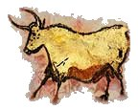 | LA PRÉHISTOIRE  Documents

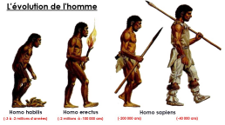 | L'évolution de l'homme  .........................................  .........................................  ......................................... | 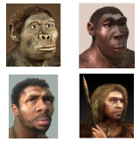 | L'évolution de l'homme  .........................................  .........................................  .........................................

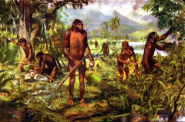 | Mode de vie  .........................................  .........................................  ......................................... | 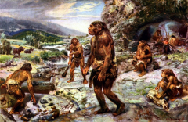 | Mode de vie  .........................................  .........................................  .........................................

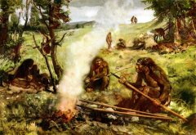 | Mode de vie  .........................................  .........................................  ......................................... | 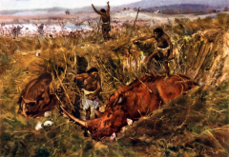 | Mode de vie  .........................................  .........................................  .........................................

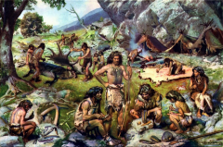 | Mode de vie  .........................................  .........................................  ......................................... | 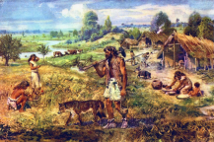 | Mode de vie  .........................................  .........................................  .........................................

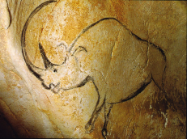 | Peinture rupestre  .........................................  .........................................  ......................................... | 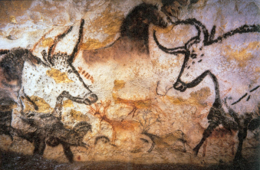 | Peinture rupestre  .........................................  .........................................  .........................................

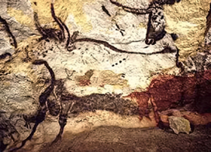 | Peinture rupestre  .........................................  .........................................  ......................................... | 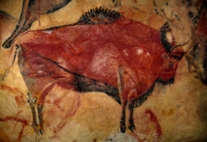 | Peinture rupestre  .........................................  .........................................  .........................................

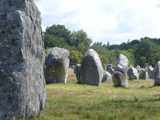 | Monuments  .........................................  .........................................  ......................................... | 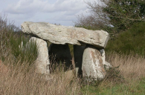 | Monuments  .........................................  .........................................  .........................................

